交易限制
文档建立：包元庆 日期：4月18日

目的：限制非正常玩家的交易功能，防止工作室打金。

信用值的定义：
信用值是指在拍卖系统中购买物品（包括珍品和非珍品交易）时玩家所能使用金币的上限。信用值为隐藏值。信用值低于所要购买商品的价格时，弹出透明框提醒并发送系统消息告知：（客户端提示表我来配）

信用值获取和消耗规则：
信用值的获得途径：
1：在拍卖系统中出售物品（包括珍品和非珍品）所获得的金币可增加信用值（比例为1:1）
2：世界红包和公会红包所获得的金币可增加信用值（比例1：1）
3：当世界红包和红会红包无人领取时，返还给发起者时不会增加信用值
4：初始信用值5000（一级自动获取）
5：符石兑换金币（比例1：1.5）
6：购买金箱子对换金币（比例1：1.5）
7：氪金宝箱、瑟银宝箱开出的金币（比例1：1.5）
8：点卡服通过寄售系统用符石购买金币获得信用值（比例1：1.5）
信用值的消耗：
1：免费服在摆摊中购买商品时（珍品物品）消耗的金币同时消耗等量的信用值（比例为1：1）
2：点卡服购买珍品、非珍品时都会扣信用值（比例为1：1）
3：点卡服通过寄售系统用金币购买符石消耗信用值（比例1:1）
4：点卡服发送红包扣除信用值（包括所有发红包模式）比例（1:1）

配表：信用值配表

信用值显示：
如下图在信息栏中显示，与金币显示一样为8位数。

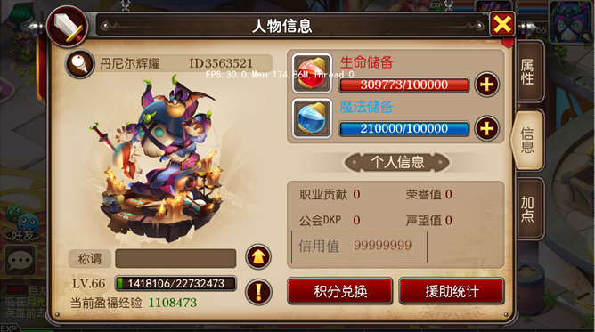

当信用值不足是弹出提示：
您当前信用值为xxxxxx，还少xxxxxx信用值可购买此物品，您可以通过拍卖行卖出道具或兑换金币来提升信用值

